Escuela sabática de menores: Creados a la imagen de Dios
Esta lección está basada en Génesis 1:26-28; Génesis 2:4-25; Patriarcas y profetas, capítulo 2, pp. 23-30.
- ¿Que vio Adán cuando abrió los ojos?
  - Vio a Dios cara a cara. Vio a un ser impresionante, amoroso y amable, que le tomó de la mano y le ayudó a ponerse de pie.
- ¿Qué sintió y cómo eran sus pensamientos?
  - Sintió paz, alegría y amor por su Creador. Sus pensamientos eran santos y puros, y su mayor gozo era estar con Dios.
- ¿Qué regalos había creado Dios para Adán?
  - La naturaleza, los animales, el firmamento y el jardín del Edén (que fue su casa).
  - Un carácter noble y sin inclinación al mal, elevadas cualidades intelectuales, …
- ¿Qué le ocurrió al ponerle nombre a los animales?
  - Vio que cada animal tenía su pareja, pero que él no tenía a nadie de su misma naturaleza.
  - Dios hizo esto para que Adán sintiese su necesidad de compañía.
- ¿Cómo solucionó Dios esta situación?
  - Hizo caer a Adán en un profundo sueño. Le quitó una costilla, y con ella formó a la mujer.
- ¿Qué significado tenía que Eva saliese de su costado?
  - Que era su igual. Que Adán no debía pisotearla, ni Eva debía gobernarlo a él.
- ¿Qué significa que fuimos creados a la imagen de Dios?
  - Que somos semejantes físicamente a Dios.
  - Que debemos reflejar el carácter del Creador en nuestro carácter.
  - Que tenemos la capacidad de pensar racionalmente.
  - Que podemos tomar decisiones con libertad (libre albedrío).
  - Que estamos capacitados para amar a Dios y a los demás.
  - Que Dios desea tener una relación especial con nosotros.
  - Que somos familia de Dios.
- ¿Cómo reflejamos nosotros la imagen de Dios en nuestras vidas?
  - Tomando decisiones que le agradan.
  - Dejándonos guiar por la razón, y no tan sólo por los sentimientos o deseos egoístas.
  - Ejerciendo nuestra creatividad para honrar a Dios y para servir a nuestros semejantes.
  - Amando a nuestro Creador y a sus hijos.
  - Al adorarle, reflejamos todas estas cualidades divinas.
- ¿Qué les ordenó Dios a Adán y Eva y por qué?
  - Tener hijos, dominar sobre los animales, y cuidar la tierra.
  - Al hacer esto, reflejaban la imagen de Dios al amarlos, y tratarlos con justicia y sabiduría.
- ¿Qué dos árboles había en el huerto y que características tenían?
  - El árbol de la vida. Servía para que viviesen para siempre.
  - El árbol de la ciencia del bien y del mal. Era igual que los demás árboles, pero Dios les había prohibido que comiesen de él.
- ¿Cómo era la vida de Adán y Eva en el Edén?
  - Disfrutaban de su mutua compañía, y de la amistad con Dios y con los ángeles.
  - El amor era la tónica general de su vida.
  - Conforme conocían mejor a Dios, aumentaba su santidad y su amor hacia Él.
- ¿Por qué crees en la creación y no en la evolución? Da tus propias razones.
- No hay evidencias experimentales para apoyar la Teoría de la Evolución.
- Hace falta tener mucha, pero mucha fe, para aceptar dicha teoría.
- La teoría de la evolución deja a los seres humanos sin esperanza. Por otro lado, el relato de la creación rebosa de esperanza.
- La idea de que todo ha evolucionado por casualidad y que también muere por casualidad, excluye la existencia de Dios.
- Por el contrario, la Creación muestra un Dios de amor que creó todas las cosas con orden y con un propósito, y que continúa manteniéndolo.
- La idea de que únicamente sobrevive el más fuerte, hace que el egoísmo, la violencia y la muerte sean aceptables.
- Él no solo creó el mundo, sino que sigue cuidando a sus criaturas.
- La creencia en el relato bíblico de la creación se basa en los principios del amor, el orden y la armonía.
- Cuando aceptamos por la fe que Dios es el Creador nos consideramos seres responsables que necesitan cuidar del medio ambiente y amar a Dios y a los demás.
Reflexiona
- Agradece a Dios por amarte y por haberte creado a su imagen.
- Eres de gran valor para Dios, ya que llevas su imagen.
- Alaba a Dios por haberte creado con la capacidad de amar a los demás.
- Pide la ayuda de Dios para desarrollar un carácter como el de él.
- Ora para que Jesús pueda restaurarte a su imagen.
- Ya que Dios nos dio libertad para escoger libremente. Pide a Dios que te ayude a tomar decisiones que lo glorifiquen a Él.
- La creatividad es una forma de revelar la imagen divina. Usa tu creatividad para alabar y adorar al Creador (Un poema, música, pintura…)
Resumen: Adoramos a Dios cuando su imagen se refleja en nuestras vidas.

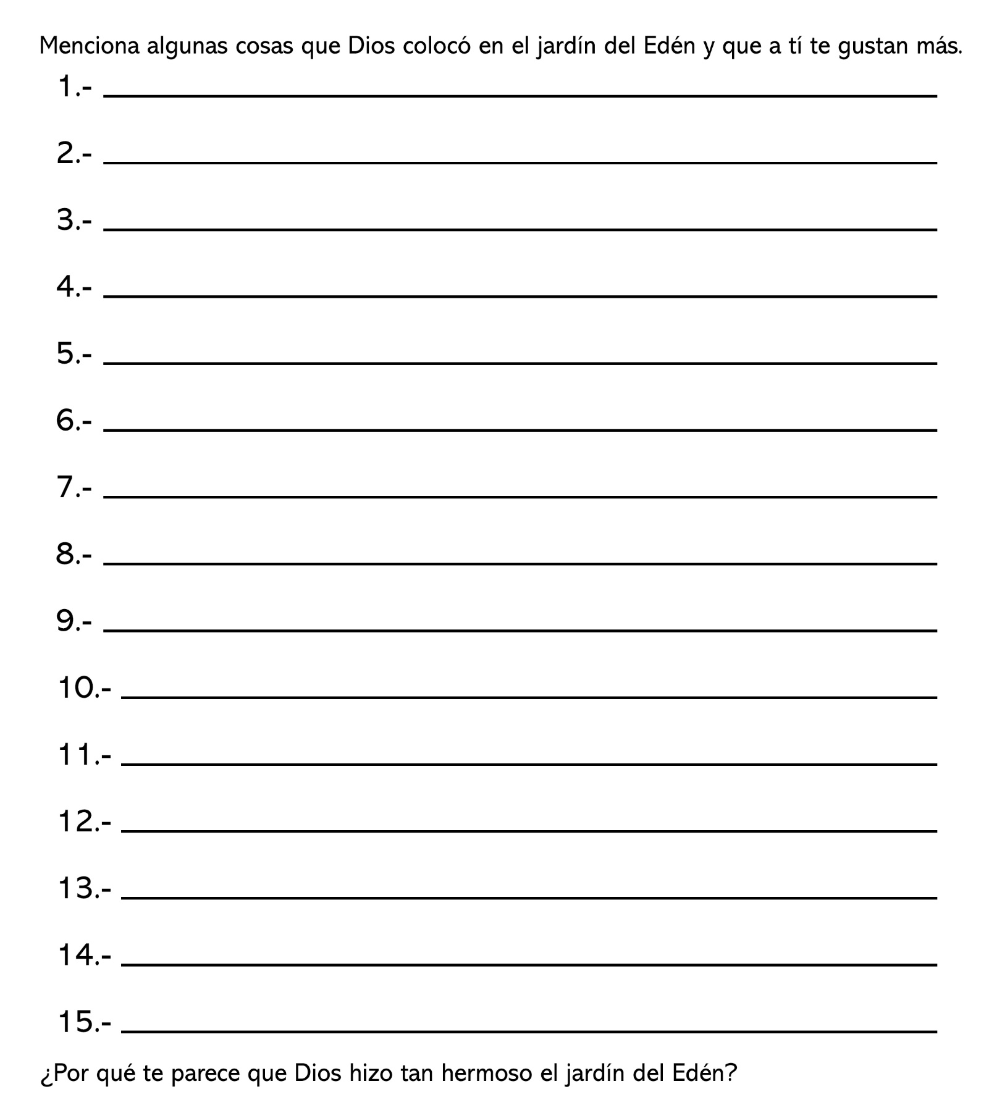

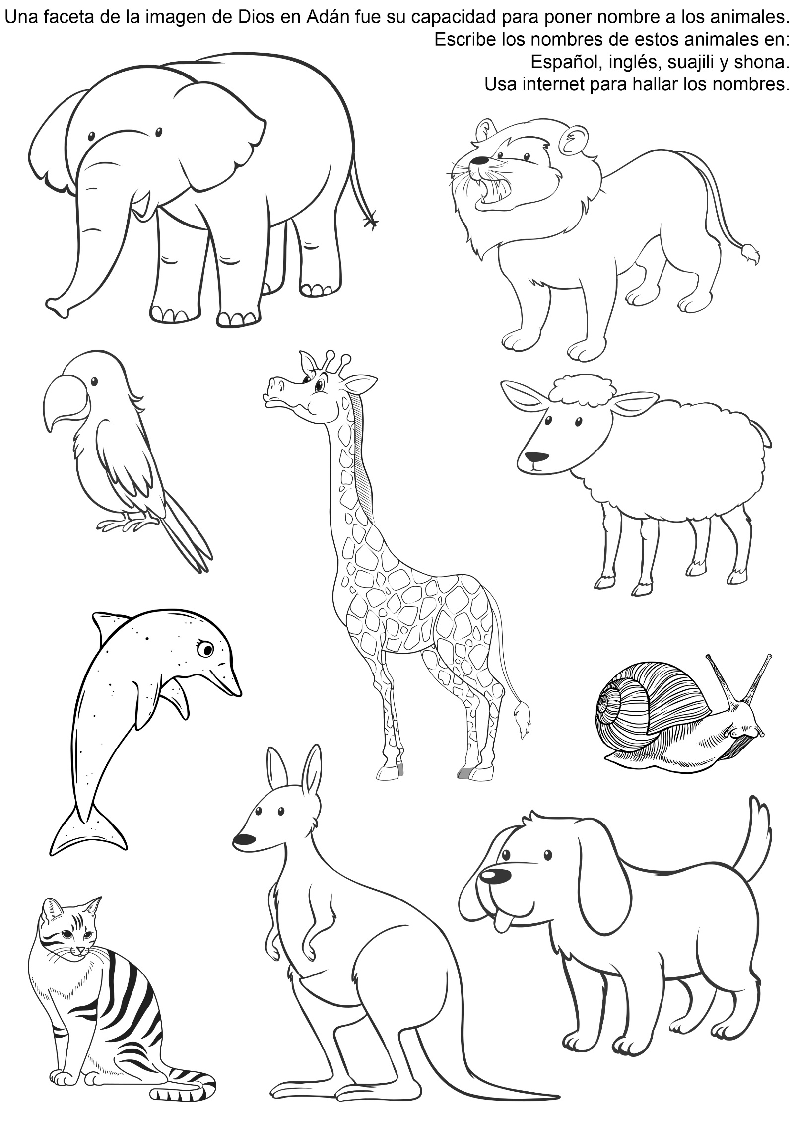
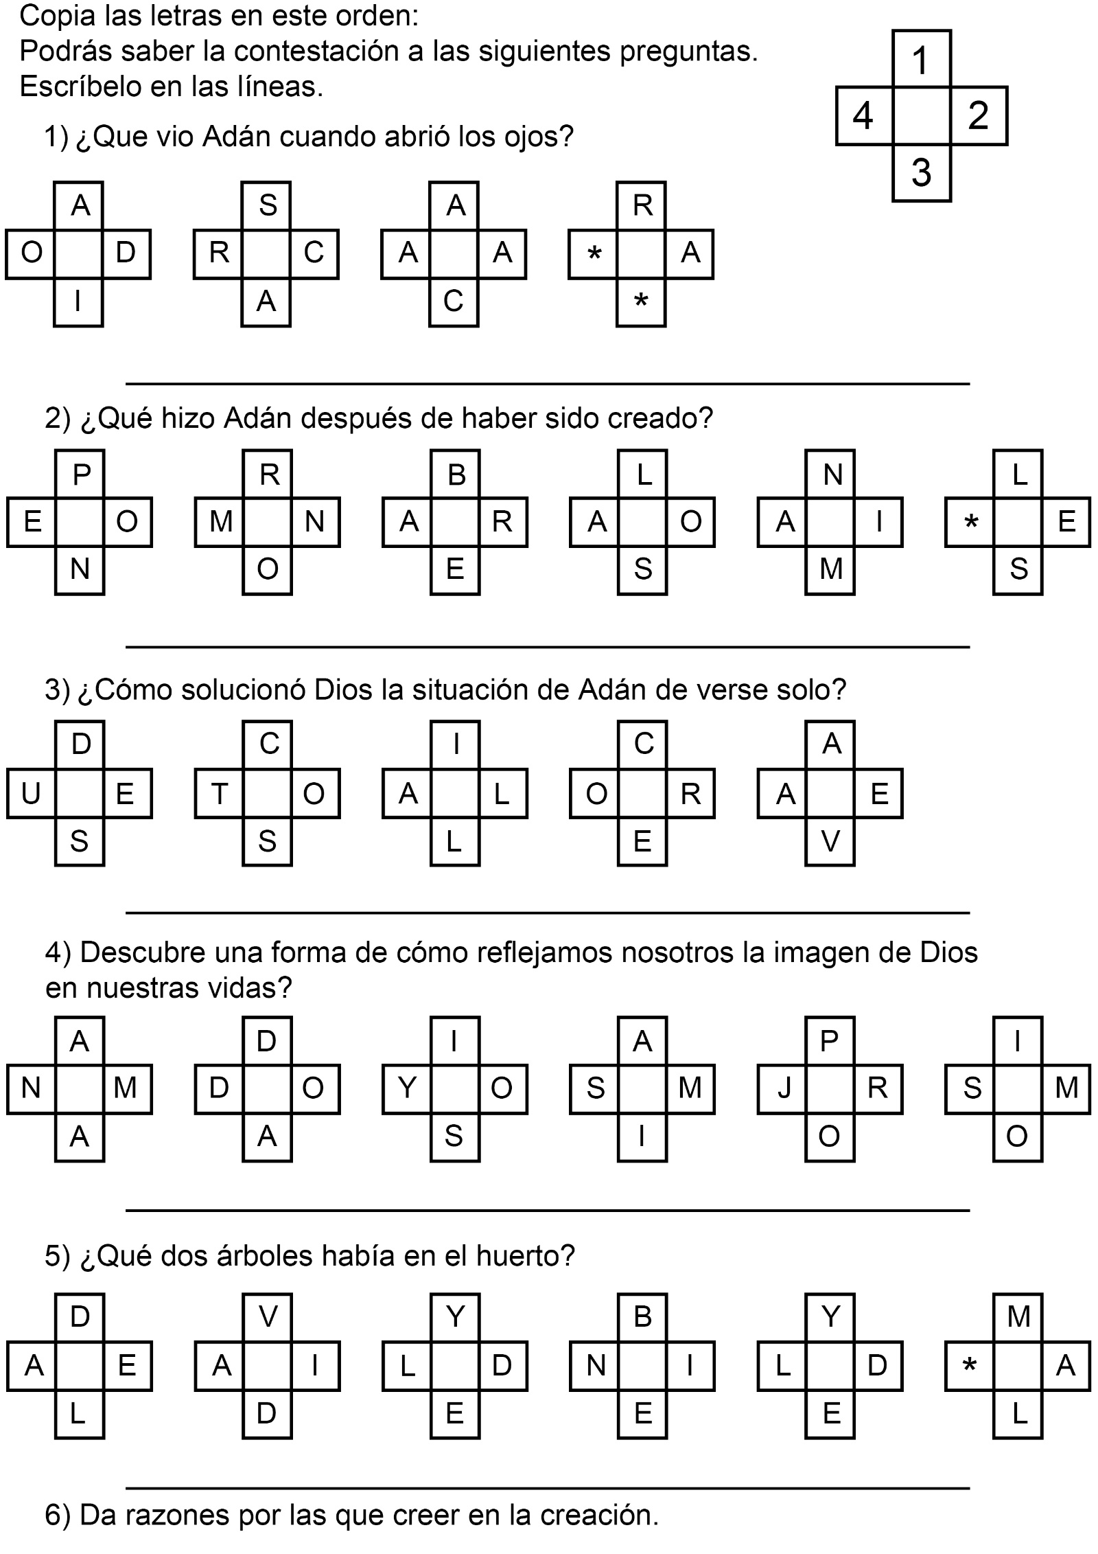

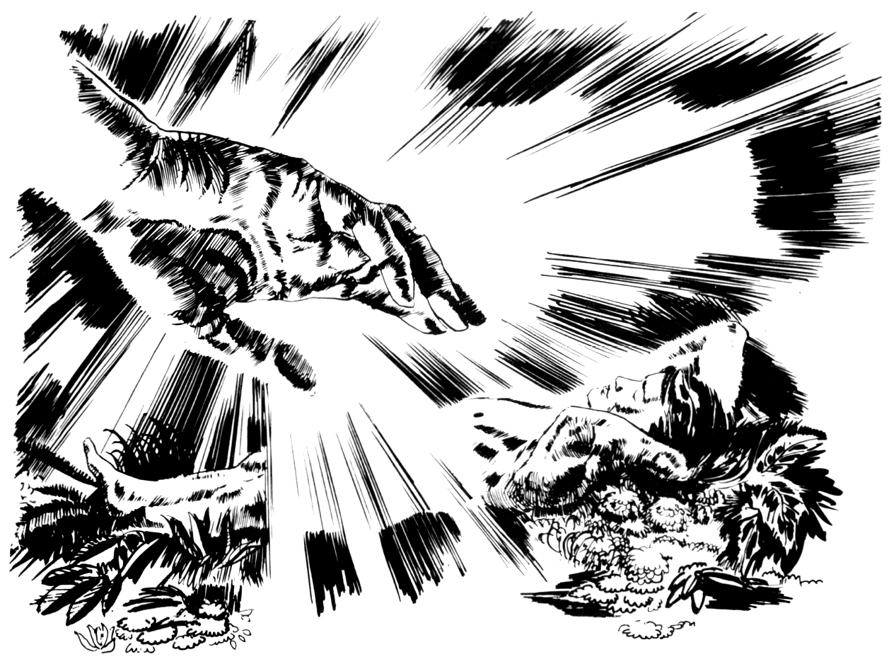

LA PERSEVERANCIA REFLEJA LA IMAGEN DE DIOS EN NUESTRA VIDA
Por I.B.
Últimamente, observé cómo unos escolares se divertían en un picnic, lo que más me gustó fue una carrera de embolsados (encostalados).
Ya saben ustedes lo que es una carrera tal. Uno mete los pies en un saco grande, se lo ata a la cintura y luego trata de correr para ser el primero en llegar al blanco. Lo más probable es que uno se caerá boca abajo varias veces, y cada vez ese blanco le parecerá más lejos.
En esa carrera de embolsados, unos cuantos de los participantes tropezaron y cayeron. Cuando Santiago cayó, ni siquiera se molestó en levantarse. Simplemente se hizo a un lado rodando, y allí quedó acostado.
Pero no fue así como procedió Roberto.
Este tenía una pierna un poquito más corta que la otra, y una vez metido en el saco, le iba peor que a los demás. A la verdad, se cayó una vez tras otra. Pero no renunció a la carrera. Siguió adelante hasta que alcanzó el blanco, aunque llegó a él un poquito después de Juan y Enrique, quienes resultados los ganadores. Sin embargo tendrían ustedes que haber oído como gritaban.
—¡Roberto ganó! ¡Roberto ganó!
—Pero ustedes llegaron primero –protestaron algunos de los otros muchachos.
—Es verdad –contestaron Juan y Enrique. —Pero era fácil para nosotros. No nos caímos tantas veces como Roberto. Si hubiésemos sufrido tantas caídas como él, habríamos abandonado la carrera. Pero él perseveró, y es el ganador.
¡Cuán contentos se sentían todos al ver tantan generosidad! ¡Y cuán agradecido estaba Roberto por no haber renunciado a la carrera!
Ahora voy a contar el caso de Nilda. Ella sacaba buenas notas en la escuela. En verdad ella era tan fuerte en matemáticas que sus compañeros de clase le rogaban que les ayudase a resolver sus problemas de aritmética. Pero cuando tuvo que estudiar el idioma extranjero que era materia forzosa, tropezó con un verdadero obstáculo.
Apenas si pasó el primer año, y el segundo año fracasó completamente en el examen del primer trimestre. Era como si hubiese caído boca abajo, y eso a pesar de que había repetido la mayor parte de los estudios del primer año durante el verano.
Pero ¿arrojó Nilda su libro sobre el estante de la biblioteca y declaró que abandonaba para siempre el estudio del idioma? De ninguna manera.
Lo estudió y lo estudió, y se presentó para otro examen.
¡Nuevamente fracasó!
¿Renunció? ¡Nunca! ¡Volvió a estudiar para otro examen!
Y esta vez obtuvo un ocho.
Hoy ha conseguido varios diplomas y enseña en una universidad.
¿Encuentran ustedes que hay lecciones difíciles? No duden de que pueden aprenderlas. ¿Se encuentran frente a una tarea tan difícil que parecería ser como trasladar una montaña con una cuchara? Pueden dominarla. Pónganse de pie y ataque la tarea.
Y ahora algo en cuanto al mal genio. ¿Resolvieron que nunca se dejarían arrebatar? Pero he aquí que de repente perdieron la paciencia cuando no obtuvieron lo que querían. Es necesario que dominen ese mal genio antes de que les haga caer boca abajo otra vez.
Hay en la Biblia un versículo que dice: “Tú, enemiga mía, no te alegres de mí, porque aunque caí, me levantaré” (Miqueas 7:8)
Esto me hace pensar en algo que sucedió en los tiempos en que se viajaba con caballos y carros. A cierto muchachito le gustaba asirse de la parte trasera del carro de un vecino para hacerse transportar así. Un día, mientras corría para aferrarse del carro, su pie tropezó con una piedra, y él cayó boca abajo en un charco de lodo. El vecino oyó la caída y miró atrás pensando que se le había caído un saco de cereal. En ese momento se levantaba el muchacho cubierto de barro.
—¡Espéreme! –gritó. —Ya me voy a prender del carro.
Y así lo hizo.
No importa lo que nos hace tropezar en los estudios, no necesitamos quedar acostados en el suelo, pidiendo ayuda. Podemos levantarnos. Podemos renovar nuestros esfuerzos.
Y me atrevo a predecirles que la decisión de volver a probar al fin nos dará la victoria.— I. B.

JESÚS MIRA EL CORAZÓN
Otilia Peverini de Ampuero “Historias de mi granja”
¿Recuerdan cuando el profeta Samuel, por orden de Dios, fue a ungir al segundo rey de Israel? Samuel se entusiasmó al ver el porte y hermosura de los hijos mayores de Isaí y, si por él hubiera sido, habría escogido al más lindo.
Pero Dios le dijo siete veces "este no" Y le explico:
"No mires a su parecer, ni a lo grande de su estatura... el hombre mira lo que está delante de sus ojos, pero Jehová mira el corazón" (1 Samuel 16:7).
David era de buen parecer, pero Dios no lo escogió por su físico, sino por su carácter. Era valiente, humilde, honesto, trabajador, bondadoso, amaba la justicia y, sobre todo, amaba a Dios.
Margarita era una niña bonita, bien vestida, estudiosa, pero... orgullosa. Miraba con desdén a los chicos que consideraba inferiores a ella.
Cierto día su maestra de la Escuela Bíblica invitó a varios niños de un barrio de gente muy pobre, para que fueran a escuchar las historias bíblicas y a cantar con sus alumnos. La maestra misma los buscó. Se lavaron, se peinaron bien y se vistieron sus mejores ropas. Al llegar, tímidamente entraron en el aula.
Margarita frunció el ceño. Cuchicheó al oído de su compañera:
—¿Qué vienen a hacer estos chicos aquí?
—No hables, la maestra nos está mirando.
—¡A mí no me gusta juntarme con ellos! —afirmó Margarita alejándose de ellos lo más que pudo.
Otros niños fueron amables con los visitantes, y compartieron sus libros y asientos.
La maestra que observaba todo sentía dolor por Margarita.
Pensó: "Algo debo hacer ahora mismo, antes de que otros se contagien con el mal espíritu de Margarita"
—Niños, damos por terminado nuestro estudio habitual, pero no se vayan todavía los alumnos registrados. Pregunto: ¿quiénes quieren llevar a nuestras visitas a sus hogares?
—¡Yo, yo, yo! —dijeron al unísono varios chicos y chicas, levantando sus manos, menos Margarita.
—Vayan Raúl, Alicia y Ornar.
Eran los mayores, además buenos niños.
La maestra obsequió a cada visitante una linda tarjetita dibujada, donde decía: "Ven otra vez; nos alegró tu visita"
Cuando se hubieron ido, la maestra cerró suavemente la puerta y comenzó a preguntarles:
—Niños, ¿recuerdan el caso del apóstol Pedro y Cornelio? Pedro temía contaminarse con los gentiles, pero Dios le enseñó una gran verdad mediante una visión.
A continuación, les explicó bien el relato que encontramos en Hechos, el capítulo 10.
Al final, la maestra escribió en el pizarrón parte de lo que dijo Pedro: "En verdad comprendo que Dios no hace acepción de personas, sino que... se agrada del que le teme y hace justicia"
—Memoricen este pasaje muy importante. ¿Creen que Jesús murió por ustedes?
—¡Sí! —respondieron todos.
—¿Y por los africanos, chinos, indios y esquimales?
—¡También! —corearon.
—¿Por los pobres, feos, ateos y paganos?
—¡Sí, por todos!
—Dios no mira el color, la raza, la religión, el dinero, los títulos, la inteligencia, sino el corazón. Ama a todos, pero se agrada de los humildes, de corazón puro y bondadoso.
Margarita, roja y conmovida se secaba disimuladamente una lágrima.
—Queridos niños, en el cielo nos sorprenderá ver a muchos que aquí fueron despreciados. Si tenemos sentimientos despectivos y de orgullo, seguramente no iremos a vivir con Jesús. ¿Alguno de ustedes quiere orar para que Dios limpie nuestros corazones de todo mal?
El más pequeño, Carlitos, se adelantó y juntando las manos con reverencia dijo:
—Amado Jesús, te pido que me hagas bueno. Que ame a todos los buenos y a los que me pelean también. Quiero querer a toda la gente y tratarla bien. Ayúdanos a todos, gracias, Señor. Amén.
Reflejamos la imagen de Dios cuando amamos a todos y somos valientes, humildes, honestos, trabajadores, bondadosos, amamos la justicia y, sobre todo, amamos a Dios.

